5.1,5.2-1 怎样管理和利用数据

1. 关于数据库管理系统，下列说法不正确的是_____。

(A)数据库管理系统是管理数据库的一种系统软件；

(B)数据库管理系统是管理数据库的一种应用软件；

(C)它负责数据库中数据的组织、数据的保护，负责对数据库中数据的各种操作；

(D)它是数据库系统的核心组成部分；

2．数据库管理系统是管理数据库的重要软件系统。其基本功能如图10-3示意。理解该图，回答下列问题。

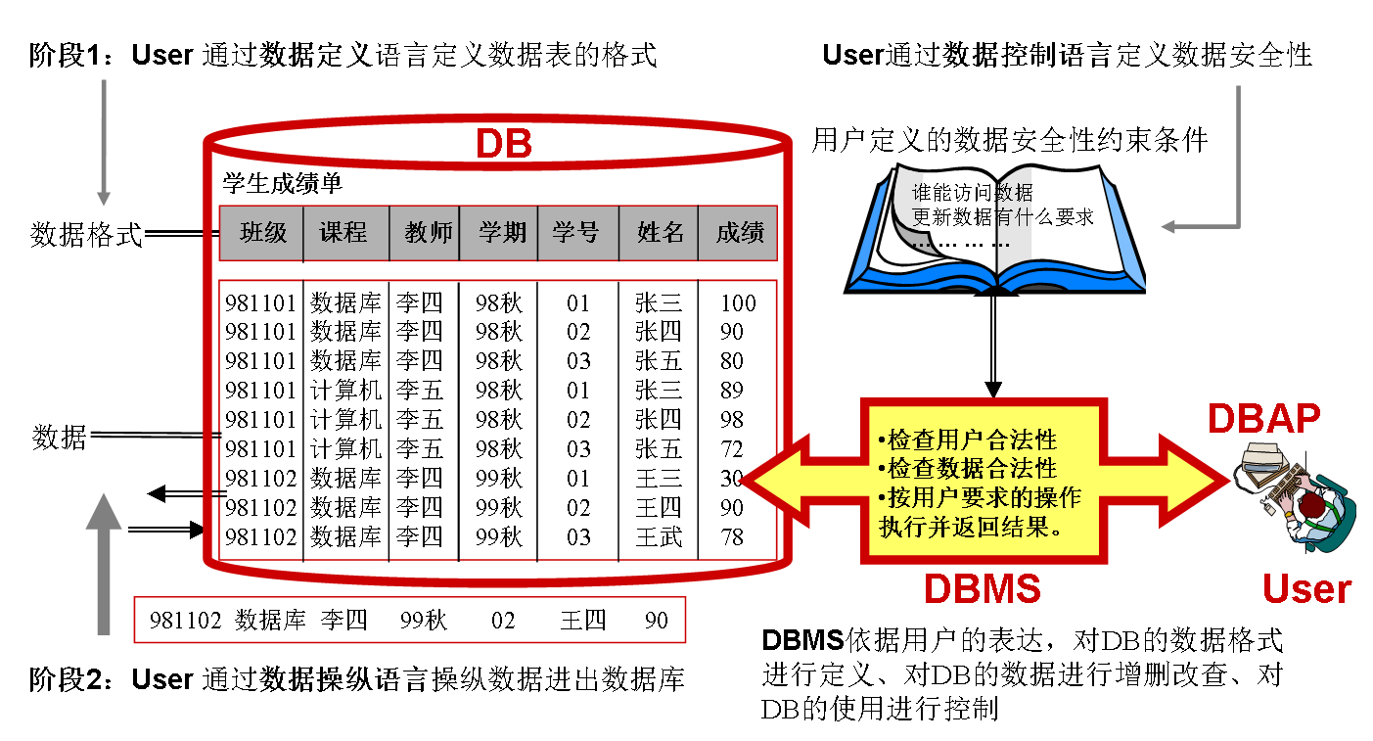

图10-3

(1)从用户角度看数据库管理系统的基本功能是_____ 。

(A)数据库定义功能；

(B)数据库操纵功能；

(C)数据库控制功能；

(D)数据库的建立和维护功能；

(E)以上全部；

(2)从系统角度看数据库管理系统的基本功能是_____ 。

(A)数据库物理存储；

(B)数据库查询执行和查询优化；

(C)并发控制与数据库故障恢复；

(D)数据库完整性控制与数据库安全性控制；

(E)不仅仅是以上这些功能，还包括许多功能；

(3)一般而言，数据库是指以“表”形式管理的数据的集合，数据库被称为“相互有关联关系的数据的集合”，关于这种关联性的体现，下列说法正确的是_____ 。

(A)“表”是由行和列构成的，一个表中同一行中各列数据是有关联的，它们是关于同一个对象的不同特性的数据；

(B)“表”是由行和列构成的，一个表中同一列中各行数据是有关联的，它们是关于不同对象同一类特性的数据，一个表聚集了具有相同结构类型的若干个对象；

(C)“表”与“表”之间也是有关联的，可以由一类对象关联到另一类对象，例如“学生”对象关联到“课程”与“成绩”对象等；

(D)数据库就是若干“表”的集合，它体现了前述(A)(B)和(C)的关联性；

3. 在一个学生成绩管理系统中，定义数据项“成绩”的取值范围是0~100的整数，那么DBMS在每次对成绩数据进行插入或修改操作时都将进行校验，凡不满足该约束者一律拒绝接受，这体现了DBMS对数据库操作的_____功能。

(A)物理存储控制；

(B)并发访问控制；

(C)完整性控制；

(D)安全性控制；

4. 关系的通俗解释是_____。

(A)按行按列组织的数据集合，也被称为二维数据表；

(B)按网状数据结构组织的数据集合；

(C)按树形数据结构组织的数据集合；

(D)上述说法都不正确；

5. 表（Table）也称关系（Relation）。关于“表”的叙述，不正确的是_____。

(A)一个“表”是指由三部分内容组成的整体：表名、列名集合(表的格式)及元组的集合(由值构成的组合—元组，由值构成的行的集合)；

(B)“表”和“关系”是有细微差别的：关系不能有相重复的元组，而表并不一定有此限制；

(C)“表”中数据具有行位置无关性和列位置无关性；

(D)被称为关系的“表”中可以有一列包含几个子列的情况，例如“地址”列，包含了“省份”和“详细地址”两个子列；

(E)上述说法有不正确的；

6. 列（Column）也称字段（Field）、属性（Attribute）或数据项。关于“列”的叙述，不正确的是_____。

(A)表的同一列包含同一类信息，列由列名和列值两部分构成；

(B)以属性、属性名和属性值来表达列的有关信息；

(C)列的顺序与要表达的信息无必要的联系，列是无序的，任何两列可以互换位置；

(D)同一列中不能出现相重复的列值；

7. 有如下两个域，男人域包含5个人，女人域有4个人，则下列说法正确的是_____。

(A) 基于男人域与女人域所组成的“家庭”关系其元组数目最大为9；

(B) 基于男人域与女人域所组成的“家庭”关系其元组数目最大为4；

(C) 基于男人域与女人域所组成的“家庭”关系其元组数目最大为5；

(D) 基于男人域与女人域所组成的“家庭”关系其元组数目最大为20；

(E) 以上说法均不正确。

8. 关系数据库中的“码”是指_____。

(A)能唯一决定关系的属性或属性组；

(B)不可改动的专用保留字；

(C)被认为是关键的重要的属性或属性组；

(D)能唯一区分每一条记录的属性或属性组；

9. 关系模型中有一个“外码”。关于外码，下列说法不正确的是_____。

(A)两个关系可以靠外码联结起来；

(B)一个关系的外码是可以取空值的；

(C)一个关系的外码是可以取它作为关键字属性的关系中该属性的任一个值的；

(D)一个关系的外码是可以取任意值的，没有任何限制；

10. 关系运算包含五种基本的运算，即不能由其他基本运算推导出来的运算。则下列说法不正确的是_____。

(A)基本运算有：并、交、笛卡尔积、选择、投影；

(B)基本运算有：并、差、笛卡尔积、选择、联结；

(C)基本运算有：并、差、笛卡尔积、选择、投影；

(D)基本运算有：并、交、自然联结、投影、选择；

(E)基本运算有：并、差、笛卡尔积、投影、联结；

11. 表达“从一个关系的所有列中提取出某些列”的操作是_____。

(A)并∪ (B)交∩ (C)积× (D)选择σ (E)投影π (F)差− (G)联结JoinSymb4；

12. 表达“提取出属于一个关系但不属于另一关系的所有元组”的操作是_____。

(A)并∪ (B)交∩ (C)积× (D)选择σ (E)投影π (F)差− (G)联结JoinSymb4；

13.当一个查询涉及到两个关系R1，R2时，则用关系运算表达关于R1，R2的任意一个查询，正确的思路是_____。

(A) (R1×R2)；

(B) πα (σF (R1×R2))，其中F是查询条件，α是希望得到的列；

(C) σF (πα (R1×R2))，其中F是查询条件，α是希望得到的列；

(D) πα (σF (R1)) × πα (σF (R2))，其中F是查询条件，α是希望得到的列；

(E)上述都正确；

14、设13101班学生的关系为R，13102班学生的关系为S，校文艺队学生的关系为T，分别如图10-3 (a)、(b)与(c)所示，关系R、关系S、关系T都是由学号、姓名、年龄三个属性组成，且相应的属性取自同一类型数据。根据以上关系回答如下问题：

|  |  |  |  |  |  |  |  |  |  |  |  |  |  |  |
| --- | --- | --- | --- | --- | --- | --- | --- | --- | --- | --- | --- | --- | --- | --- |
| R = 13101班学生 | | |  | | S = 13102班学生 | | | | |  | | T = 校文艺队学生 | | |
| 学号 | 姓名 | 年龄 |  | | 学号 | | | 姓名 | 年龄 |  | | 学号 | 姓名 | 年龄 |
| 1310101 | 李大勇 | 20 |  | | 1310201 | | | 张平 | 20 |  | | 1310102 | 王小军 | 19 |
| 1310102 | 王小军 | 19 |  | | 1310202 | | | 付强 | 19 |  | | 1310203 | 何红 | 20 |
| 1310103 | 刘柳 | 18 |  | | 1310203 | | | 何红 | 20 |  | |  |  |  |
|  | （a） |  |  | （b） | | | | | | | （c） | | | |
|  | | |  | | |  | | | |  | |  | | |
| 学号 | 姓名 | 年龄 |  | | | 学号 | 姓名 | | 年龄 |  | | 学号 | 姓名 | 年龄 |
| 1310101 | 李大勇 | 20 |  | | | 1310101 | 李大勇 | | 20 |  | | 1310102 | 王小军 | 19 |
| 1310102 | 王小军 | 19 |  | | | 1310103 | 刘柳 | | 18 |  | |  |  |  |
| 1310103 | 刘柳 | 18 |  | | |  |  | |  |  | |  |  |  |
| 1310201 | 张平 | 20 |  | | |  |  | |  |  | |  |  |  |
| 1310202 | 付强 | 19 |  | | |  |  | |  |  | |  |  |  |
| 1310203 | 何红 | 20 |  | | |  |  | |  |  | |  |  |  |
|  | （d） |  |  | （e） | | | | | | | （f） | | | |

(1)关系R和关系S的“并”操作的结果是_____。

(A)图 (d)； (B)图(e)； (C)图 (f)； (D)上述都不是；

15、已知表1教师表和表.2授课表，回答以下问题：

|  |  |  |  |  |  |  |  |
| --- | --- | --- | --- | --- | --- | --- | --- |
| 表.1 教师 | | |  | 表2 授课 | | | |
| 姓名 | 年龄 | 系别 |  | 课名 | 开课教师 | 总学时 | 学分 |
| 唐飞 | 39 | 计算机 |  | 程序设计 | 王成 | 80 | 4 |
| 王小栋 | 52 | 化学 |  | 汇编语言 | 王成 | 80 | 4 |
| 陆非 | 43 | 外语 |  | 应用化学 | 王小栋 | 60 | 3 |
| 蒋涛 | 49 | 数学 |  | 英文阅读 | 陆非 | 60 | 3 |
|  |  |  |  | 高等数学 | 蒋涛 | 80 | 4 |
|  |  |  |  | 线性代数 | 蒋涛 | 40 | 2 |

(1)下列关系代数操作_____是“找出小于50岁年龄的教师姓名及其所讲授的课程名称”。

(A)教师.姓名，授课.课名(年龄<50(教师授课))；

(B)教师.姓名，授课.课名(****年龄<50(教师授课))；

(C)****教师.姓名，授课.课名(年龄<50(教师，授课))；

(D)教师.姓名，授课.课名(****年龄<50(教师，授课))；

(2)下列关系代数操作_____是“找出蒋涛老师开设的所有课程”。

(A)开课教师=‘蒋涛’(授课)；

(B)[2]=‘蒋涛’(授课)；

(C)****开课教师=‘蒋涛’(授课)；

(D)前述(A)和(B)；

**16、**现有关系数据库如下： 学生（学号，姓名，性别，专业、奖学金），课程（课程号，课程名，学分），选课（学号，课程号，分数）， 用关系代数表达式实现下列(1)—(4)小题：

(1)检索“国际贸易”专业中获得奖学金的学生信息，包括学号、姓名、课程名和分数，关系代数操作是_____ 。

(A)学号,姓名,课程名,分数(奖学金>0专业=’国际贸易’ (学生选课课程))；

(B)学号,姓名,课程名,分数(奖学金>0专业=’国际贸易’ (学生选课课程))；

(C)学号,姓名,课程名,分数(奖学金>0 and专业=’国际贸易’ (学生选课课程))；

(D)学号,姓名,课程名,分数(奖学金>0 or专业=’国际贸易’ (学生选课课程))；